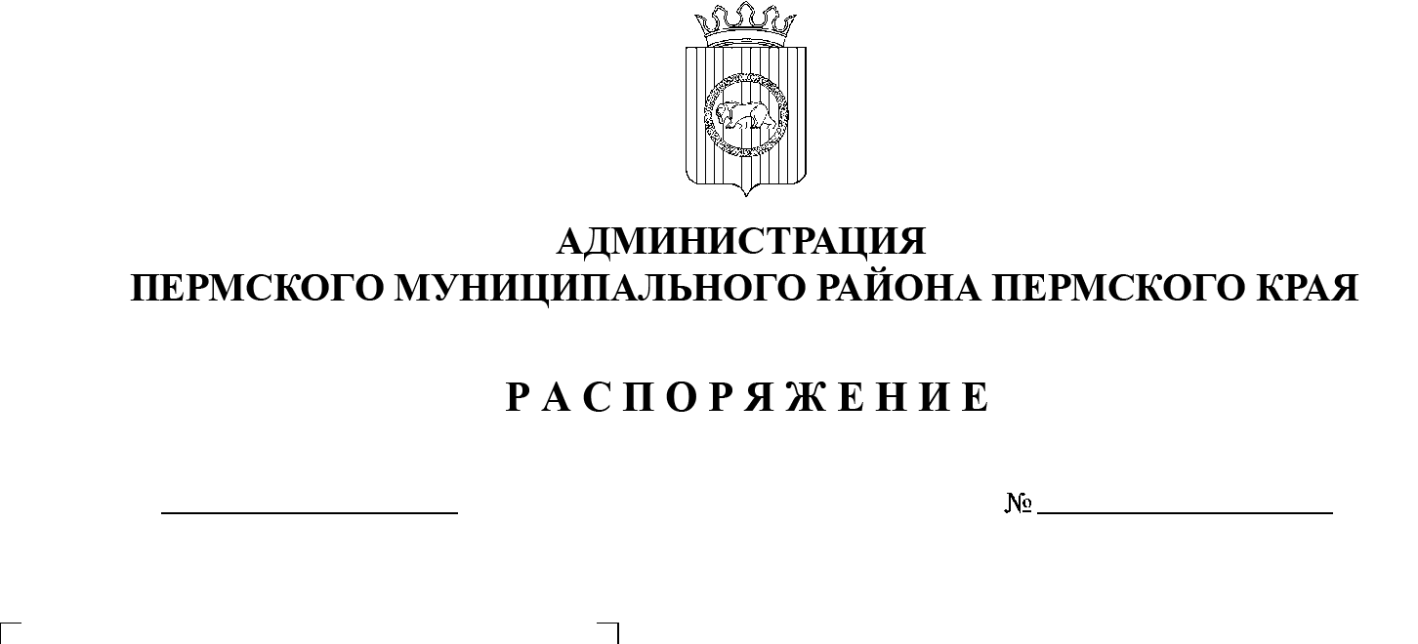

11.04.2022
СЭД-2022-299-01-01-07.С-60
О внесении изменений
в распоряжение администрации Пермского муниципального района от 23 августа 2016 г.
№ 152-р «Об определении главных распорядителей бюджетных средств Пермского муниципального района, утверждающих требования к отдельным видам товаров, работ, услуг и нормативные затраты»

В соответствии с Федеральным законом от 05 апреля 2013 г. № 44-ФЗ «О контрактной системе в сфере закупок товаров, работ, услуг для обеспечения государственных и муниципальных нужд», постановлением администрации Пермского муниципального района от 31 декабря 2015 г. № 1747 «Об утверждении требований к порядку разработки и принятия правовых актов о нормировании в сфере закупок для обеспечения нужд Пермского муниципального района, содержанию указанных актов и обеспечению их исполнения»:
1. Внести в распоряжение администрации Пермского муниципального района от 23 августа 2016 г. № 152-р «Об определении главных распорядителей бюджетных средств Пермского муниципального района, утверждающих требования к отдельным видам товаров, работ, услуг и нормативные затраты» (в редакции от 28 декабря 2016 г. № 260-р, от 27 апреля 2021 г. № СЭД-2021-299-01-01-07.С-73) следующие изменения:
1.1. пункт 1.5 изложить в следующей редакции:
«1.5. Управление по делам культуры, молодежи и спорта администрации Пермского муниципального района;»;
1.2. дополнить пунктом 1.10 следующего содержания:
«1.10. Управление по развитию инфраструктуры и осуществлению муниципального контроля администрации Пермского муниципального района.».
2. Настоящее распоряжение разместить на официальном сайте Пермского муниципального района www.permraion.ru.
3. Настоящее распоряжение вступает в силу со дня его подписания.
Глава муниципального района В.Ю. Цветов

